Operacja realizowana w ramach wdrażania Strategii Rozwoju Lokalnego Kierowanego przez Społeczność Stowarzyszenia LASOVIA na lata 2014-2020

„Europejski Fundusz Rolny na rzecz Rozwoju Obszarów Wiejskich: Europa inwestująca w obszary wiejskie”.
Operacja pod nazwą: „Konserwacja ołtarza bocznego, chrzcielnicy oraz belki tęczowej w Kościele parafialnym pw. NMP Królowej Polski w Ostrowie” mająca na celu zapobieżenie zniszczeniu zabytkowego wyposażenia znajdującego się w kościele parafialnym pw. NMP Królowej Polski w Ostrowie poprzez wykonanie prac konserwatorskich, współfinansowana jest ze środków Unii Europejskiej w ramach poddziałania 19.2 „Wsparcie na wdrażanie operacji w ramach strategii rozwoju lokalnego kierowanego przez społeczność” Programu Rozwoju Obszarów Wiejskich na lata 2014–2020.

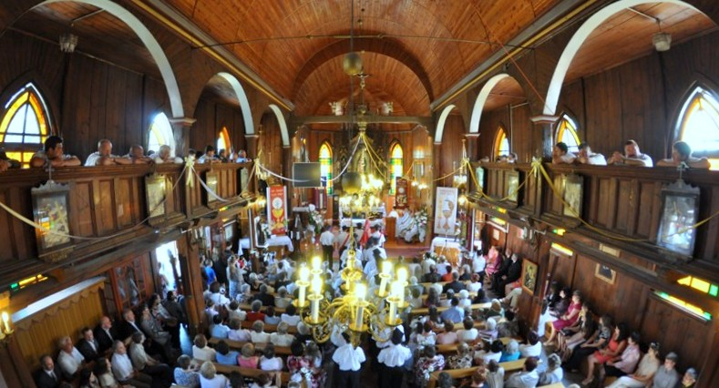
Realizacja operacji pozytywnie wpłynie na stopień zachowania dziedzictwa lokalnego. Wykonanie konserwacji obiektów zabytkowych stanowiących wyposażenie zabytkowego kościoła w Ostrowie pozwoli na ich zachowanie dla kolejnych pokoleń. Kościół w Ostrowie jest jednym z niewielu zabytkowych drewnianych kościołów na obrzeże LGD LASOVIA wpisanych do rejestru zabytków – jego zabytkowe wyposażenie stanowi lokalną atrakcję turystyczną oraz dużą wartość kulturalną/historyczną – dlatego konieczne jest zachowanie jej w dobrym stanie poprzez wykonanie prac konserwatorskich zapobiegających ich degradacji, przez kolejne kilkadziesiąt lat.
Operacja zaspokaja potrzeby kulturalne i społeczne lokalnej społeczności. Elementy poddane konserwacji stanowią wyposażenie kościoła, który jest ważnym punktem integrującym ze sobą wszystkich mieszkańców sołectwa. Z kościoła podczas obchodów świąt i sprawowania obrzędów religijnych korzystają na równych zasadach zarówno osoby stanowiące grupę defaworyzowaną (osoby bezrobotne, młode do 35 roku życia oraz kobiety powracające na rynek pracy po urodzeniu dziecka) jak znaczna większość mieszkańców sołectwa Ostrów. Dzięki uczestnictwu w życiu parafii, osoby te mogą walczyć z wykluczeniem społecznym, izolacją od społeczeństwa, mogą tworzyć nowe kontakty/podtrzymywać istniejące, rozwijać się kulturowo, brać udział w życiu lokalnej społeczności, co sprzyja ich rozwojowi i lepszej integracji.
Realizacja projektu zakłada wykonanie prac konserwatorskich zgodnie z programem prac konserwatorskich z dnia 14.09.2017 r. Wykonanym przez konserwatora dzieł sztuki mgr Stanisława Kłosowskiego.
Program prac przewiduje wykonane pełnej konserwacji technicznej i estetycznej poprzez dezynsekcję, impregnację zniszczonych fragmentów drewna, sklejenie pęknięć, wykonanie srebrzeń i złoceń, „podniesienie” ołtarza, który jest zagłębiony w posadzce następujących elementów wyposażenia kościoła wpisanych do rejestru zabytków:
1. Drewnianej zabytkowej chrzcielnicy.
2. Ołtarza bocznego Św. Józefa.
3. Belki tęczowej oraz rzeźb aniołków i krucyfiksu.

Wartość zadania wynosi: 59 730,00 zł.

